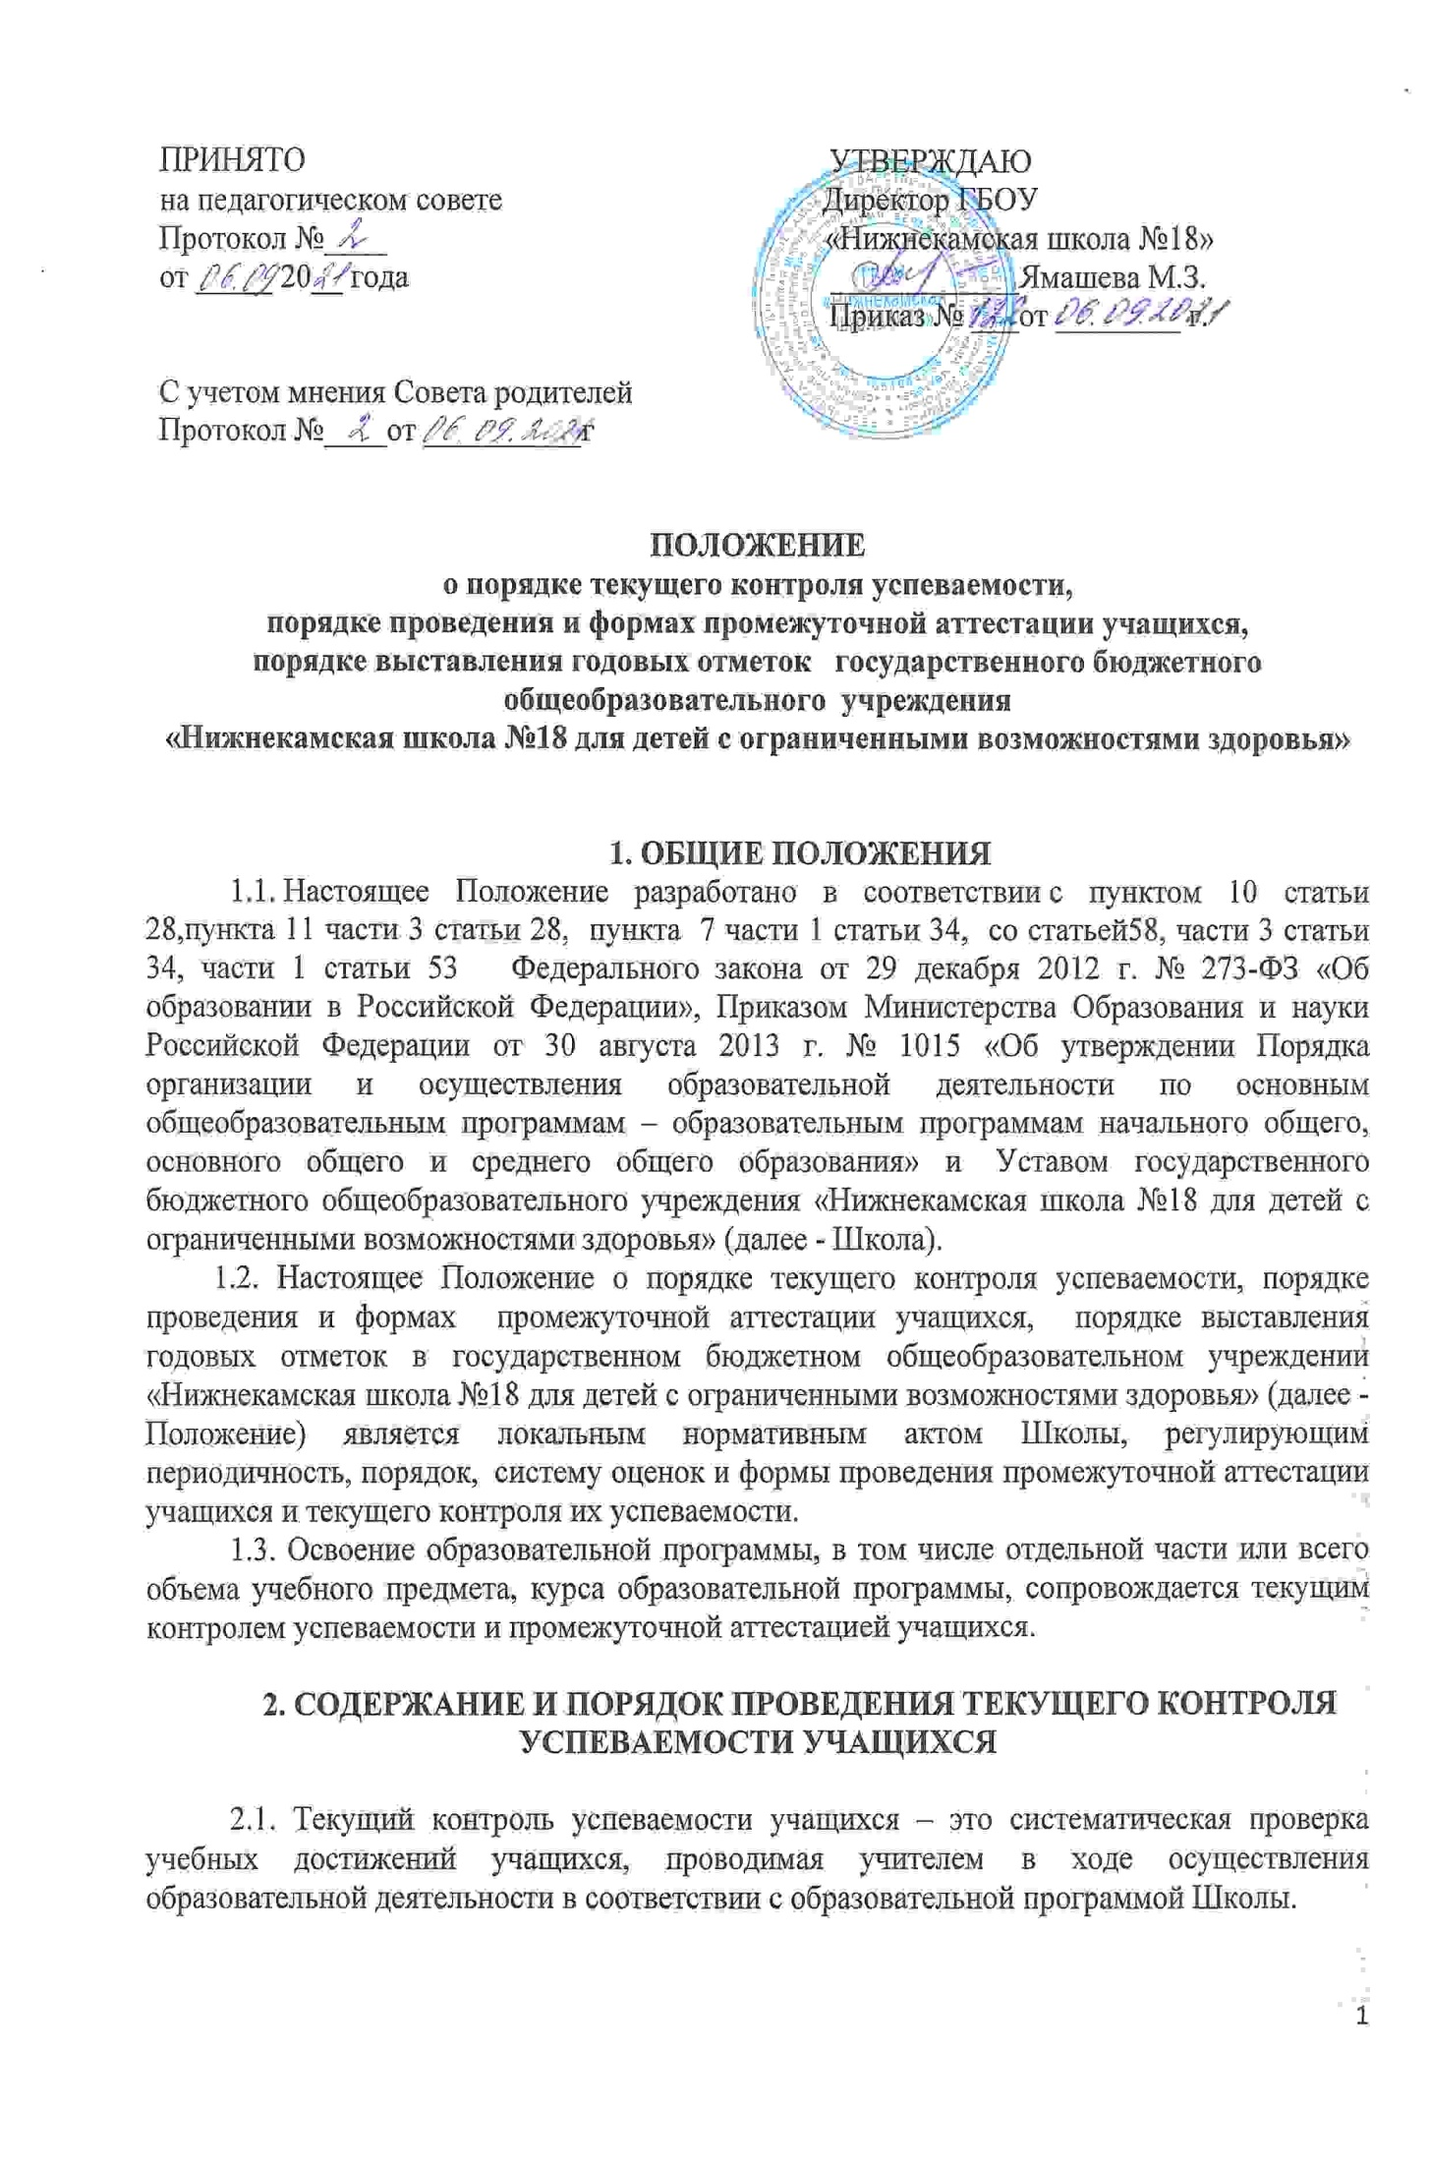2.2 Текущий контроль успеваемости учащихся проводится в течение учебного периода в целях:
- контроля уровня достижения учащимися результатов, предусмотренных образовательной программой;
- проведения учащимся самооценки, оценки его работы учителем с целью возможного совершенствования образовательного процесса;
2.3. Текущий контроль осуществляется учителем, реализующим соответствующую часть образовательной программы.
2.4. Порядок, формы, периодичность, количество обязательных мероприятий при проведении текущего контроля успеваемости учащихся определяются учителем с учетом образовательной программы.
2.5. Фиксация результатов текущего контроля осуществляется по пятибалльной системе.
Текущий контроль успеваемости учащихся первого класса в течение учебного года осуществляется без фиксации в виде отметок достижений учащихся, допустимо использовать уровневую оценку достижений учащихся (высокий, выше среднего, средний, ниже среднего, низкий, и т.п.).
2.6. Последствия получения неудовлетворительного результата текущего контроля успеваемости определяются учителем в соответствии с образовательной программой, и могут включать в себя проведение дополнительной работы с учащимся, индивидуализацию содержания образовательной деятельности учащегося, иную корректировку образовательной деятельности в отношении учащегося.
2.7. Результаты текущего контроля фиксируются в электронных журналах.
2.8. Отметка за устный ответ заносится в электронный журнал в день проведения урока, за письменные, творческие, лабораторные и практические работы заносятся в электронный журнал в течение 7 дней со дня проведения работы.
2.9. Успеваемость учащихся, занимающихся по индивидуальному учебному плану, подлежит текущему контролю с учетом особенностей освоения образовательной программы, предусмотренных индивидуальным учебным планом.
2.10. Администрация школы осуществляет контроль текущей успеваемости, согласно утвержденному графику мониторинга качества образования (ВШК).
2.11. Отметка учащимся за четверть во 2 - 9 классах (кроме учащихся с ТМНР), обучающимся выставляется на основе результатов письменных работ и устных ответов учащихся и с учетом их фактических знаний, умений и навыков следующим образом: при среднем балле не ниже 2,50 выставляется отметка «3», при среднем балле не ниже 3,50 выставляется отметка «4», при среднем балле не ниже 4,50 выставляется отметка «5», за три дня до начала каникул при наличии не менее 3-х текущих отметок (при 1-2-часовой недельной учебной нагрузке по предмету) и не менее 5-7 отметок (при учебной нагрузке более 2 часов в неделю).
2.13. Учителя Школы доводят до сведения родителей (законных представителей) сведения о результатах текущего контроля успеваемости учащихся как посредством заполнения предусмотренных документов (дневник учащегося), в том числе в электронной форме (электронный дневник), так и по запросу родителей (законных представителей) учащихся. Родители (законные представители) имеют право на получение информации об итогах текущего контроля успеваемости учащегося в письменной форме в виде выписки из соответствующих документов, для чего должны обратиться к классному руководителю.

3. СОДЕРЖАНИЕ И ПОРЯДОК ПРОВЕДЕНИЯ

ПРОМЕЖУТОЧНОЙ АТТЕСТАЦИИ
3.1. Промежуточная аттестация в Школе проводится на основе принципов объективности, беспристрастности. Оценка результатов освоения учащимися образовательных программ осуществляется в зависимости от достигнутых учащимся результатов и не может быть поставлена в зависимость от формы получения образования, формы обучения, факта пользования платными дополнительными образовательными услугами и иных подобных обстоятельств.
3.2. Промежуточная аттестация – это вид внутреннего контроля, в результате которого фиксируется освоение учащимися части основной образовательной программы начального общего, основного общего образования, среднего общего образования за учебный год и проводится в форме, определяемой учебным планом. Промежуточная аттестация проводится с 1 по 9 класс. Промежуточной аттестации подлежат все предметы учебного плана. Промежуточная аттестация обучающихся может проводиться как письменно, так и устно.
3.3. Целями проведения промежуточной аттестации являются:
- объективное установление фактического уровня освоения образовательной программы и достижения результатов освоения образовательной программы;
- оценка достижений конкретного учащегося, позволяющая выявить пробелы в освоении им образовательной программы и учитывать индивидуальные потребности учащегося в осуществлении образовательной деятельности,
- оценка динамики индивидуальных образовательных достижений, продвижения в достижении планируемых результатов освоения образовательной программы
3.4. Формами проведения промежуточной аттестации являются (кроме обучающихся по формам «семейное образование», «самообразование»):
- выставление годовой оценки;
- диктант;
- контрольная работа;
- изложение;
- сочинение;
- тестирование;
- защита реферата;
- сдача нормативов по физической культуре;
- защита проекта;
- зачет;
- устный опрос.
3.5. Форма проведения промежуточной аттестации для каждого класса и для каждого предмета определяется учебным планом Школы, и принимаются педагогическим советом Школы на первом заседании текущего учебного года (август).
3.6. Сроки проведения промежуточной аттестации определяются педагогическим советом на заседании после третей четверти текущего учебного года, регламентируются приказом директора (Приложение 1).
3.7. Промежуточная аттестация проводится в форме выставления годовой оценки с учётом четвертных (полугодовых) оценок по заявлению родителей (законных представителей) для следующей категории учащихся:
- выезжающих на учебно-тренировочные сборы, на олимпиады школьников, на российские или международные спортивные соревнования, конкурсы, смотры, олимпиады и тренировочные сборы, и иные подобные мероприятия;
- отъезжающих на постоянное место жительства за рубеж;
- в связи с длительной болезнью учащегося;
- попавшие в трудную жизненную ситуацию.
3.8. Не позднее, чем за 2 недели до начала промежуточной аттестации издается приказ на основании решения педагогического совета Школы, содержащий график проведения промежуточной аттестации, состав аттестационной комиссии (Приложение 1). Приказ доводится до сведения педагогов, учащихся и их родителей (законных представителей).
3.9. КИМы для проведения промежуточной аттестации составляются учителем- предметником, утверждаются приказом директора Школы не позднее двух недель до начала аттестационного периода. Материал должен соответствовать требованиям к уровню подготовки учащихся, планируемым результатам и содержать критерии оценивания, правильные ответы.
3.10. Промежуточную аттестацию проводит учитель, в присутствии одного ассистента из числа учителей или членов администрации. По завершению работы заполняется протокол (Приложение 2), который подписывается учителем и ассистентом. После проверки работ оценки выставляются в ведомость (Приложение 3), которая также подписывается учителем и ассистентом. Учителем, проводившим работу, делается анализ работ. Протокол и анализ подшиваются, сдаются на хранение заместителю директора по учебной работе, хранятся 10 лет. Ведомость, работы учащихся, КИМы с критериями оценивания, правильными ответами подшиваются и также сдаются на хранение заместителю директора по учебной работе, хранятся один год.
3.11. Итоги промежуточной аттестации обучающихся оцениваются по следующей системе оценок: 5 – «отлично», 4 – «хорошо», 3 – «удовлетворительно», 2 – «неудовлетворительно» и фиксируются в электронном журнале.
3.12. При выборе формы промежуточной аттестации «Выставление годовой оценки» отметка по предмету во 2-9 классах в конце учебного года определяется на основании четвертных (полугодовых) отметок как среднее арифметическое, выставляется целыми числами, в соответствии с правилами математического округления (Приложение 4). В первых классах (и для обучающихся по безотметочной системе) применяется качественная оценка результатов уровня усвоения части образовательной программы.
3.13. Итоги промежуточной аттестации обсуждаются на заседаниях методических объединений и педагогического совета школы.
3.14. В случае несогласия учащегося, его родителей (законных представителей) с результатом промежуточной аттестации по предмету, учащийся, его родители (законные представители) имеют право обжаловать оценку, обратившись с письменным заявлением в комиссию по урегулированию споров между участниками образовательных отношений в семидневный срок. Работу комиссии регламентирует «Положение о комиссии по урегулированию споров между участниками образовательных отношений».
3.15. Для учащихся, обучающихся по индивидуальному учебному плану, сроки и порядок проведения промежуточной аттестации определяются индивидуальным учебным планом.
3.17. Итоги промежуточной аттестации учащихся оформляются отдельной графой в электронных журналах Школы.
3.18.Учителя Школы доводят до сведения родителей (законных представителей) результаты промежуточной аттестации учащихся как посредством заполнения предусмотренных документов (протоколов, дневника учащегося, электронного дневника), так и по запросу родителей (законных представителей) учащихся.
3.19. Неудовлетворительные результаты промежуточной аттестации по одному или нескольким учебным предметам, курсам, дисциплинам образовательной программы или непрохождение промежуточной аттестации при отсутствии уважительных причин признаются академической задолженностью.
3.20. Учащиеся обязаны ликвидировать академическую задолженность.
3.21. Школа создает условия учащемуся для ликвидации академической задолженности и обеспечивает контроль за своевременностью ее ликвидации.
3.23. Учащиеся, имеющие академическую задолженность, вправе пройти промежуточную аттестацию по соответствующему учебному предмету, курсу, дисциплине не более двух раз в сроки, определяемые педагогическим советом. В указанный период не включается время болезни обучающегося.
3.22. Повторная промежуточная аттестация в первый раз проводится учителем в сроки, определяемые педагогическим советом. Во второй раз создается комиссия. Состав комиссии определяется в зависимости от количества предметов и количества учащихся, имеющих академическую задолженность, утверждается приказом директора школы.
3.23.Учащиеся, не прошедшие промежуточную аттестацию по неуважительным причинам или имеющие академическую задолженность, переводятся в следующий класс условно. Родители (законные представители) учащихся, имеющих академическую задолженность, официально приглашаются на заседание педагогического совета Школы, знакомятся с решением педагогического совета выпиской из протокола педсовета. Учащимся рекомендована консультация ЦДиК для смены программы обучения или перевод на обучение по индивидуальному плану.

4. ПОРЯДОК ВЫСТАВЛЕНИЯ ГОДОВЫХ ОЦЕНОК
4.1. Отметка по предмету во 2-9 классах в конце учебного года определяется на основании четвертных (полугодовых) отметок и отметки, полученной за промежуточную аттестацию, определяется как среднее арифметическое, выставляется целыми числами, в соответствии с правилами математического округления (Приложение 5)
5. ОСУЩЕСТВЛЕНИЕ ИНДИВИДУАЛЬНОГО УЧЕТА РЕЗУЛЬТАТОВ ОСВОЕНИЯ ОБУЧАЮЩИМИСЯ ОБРАЗОВАТЕЛЬНЫХ ПРОГРАММ
5.1. Индивидуальный учет результатов освоения обучающимся основной образовательной программы начального общего, основного общего образования осуществляется на бумажных и электронных носителях в формах, утвержденных приказом директора Школы.
5.2. К обязательным документам индивидуального учета результатов освоения обучающимся основной образовательной программы начального общего, основного общего образования относятся электронные журналы, личные дела обучающихся, книга выдачи аттестатов, аттестаты об окончании основного общего образования и среднего общего образования.
5.3. В электронных журналах отражается балльное текущее, промежуточное и годовое оценивание результатов освоения обучающимся основной образовательной программы.
5.4. Внесение исправлений в промежуточные и итоговые результаты по предметам на бумажном носителе оформляется в виде записи с указанием соответствующей оценки цифрой и прописью, подписи директора, печати Школы.
5.5. В личном деле выставляются годовые результаты обучающегося по предметам учебного плана соответствующей образовательной программы. Итоговые результаты обучающегося по каждому году обучения заверяются одной печатью Школы и подписью классного руководителя.
5.6. Результаты итогового оценивания обучающегося по предметам учебного плана по окончанию образовательной программы основного и среднего общего образования в 9 классе заносятся в книгу выдачи аттестатов за курс основного общего образования и выставляются в документ об обучении.

Положение принимается на неопределенный срок

Приложение 1.

ПРИКАЗ

от ______________________ 2016г. № ____________

О проведении промежуточной
аттестации учащихся
в 2015 – 2016 учебном году

В соответствии с Законом № 273 ФЗ от 29.12.2012г. «Об образовании в Российской Федерации», Уставом ГБОУ_______________________________ , положением о промежуточной аттестации учащихся, решением педагогического совета школы (протокол № 1 от 25.08.2015г.), а также с целью определения усвоения учащимися материала по предметам учебного плана

ПРИКАЗЫВАЮ:

- Организовать промежуточную аттестацию за курс обучения в 2015 – 2016 учебном году с 5.05.2016г. по 20.05.2016г. по предметам:
- русский язык, математика в 1 – 7, 9 классах;
- русский язык, математика, татарский язык в 8-х классах;
- русский язык, математика, английский язык в 9 А,9 Б классах;
- Утвердить график и формы промежуточной аттестации (приложение № 1).
- Утвердить КИМы, подготовленные учителями (приложение № 2).
- _______________________, заместителям директора по УР, подготовить материалы для проведения промежуточной аттестации.
- Классным руководителям 1-9 классов результаты промежуточной аттестации довести до сведений родителей.
- Контроль за исполнением данного приказа оставляю за собой.

Директор ФИО

С приказом ознакомлены:

Приложение № 1

Класс | Предмет | Форма контроля | Дата проведения | Учитель | Ассистент
5 А | Русский язык | Диктант | 11.05.16 | ФИО | ФИО
5 А | Математика | Контрольная работа | 06.05.16 | ФИО | ФИО
5 Б | Русский язык | Диктант | 11.05.16 | ФИО | ФИО
5 Б | Математика | Контрольная работа | 06.05.16 | ФИО | ФИО
5 В | Русский язык | Диктант | 11.05.16 | ФИО | ФИО
5 В | Математика | Контрольная работа | 06.05.16 | ФИО | ФИО
5 Г | Русский язык | Диктант | 11.05.16 | ФИО | ФИО
5 Г | Математика | Контрольная работа | 06.05.16 | ФИО | ФИО
6 А | Русский язык | Диктант | 06.05.16 | ФИО | ФИО
6 А | Математика | Контрольная работа | 12.05.16 | ФИО | ФИО
6 Б | Русский язык | Диктант | 06.05.16 | ФИО | ФИО
6 Б | Математика | Контрольная работа | 12.05.16 | ФИО | ФИО
6 В | Русский язык | Диктант | 06.05.16 | ФИО | ФИО
6 В | Математика | Контрольная работа | 12.05.16 | ФИО | ФИО
6 Г | Русский язык | Диктант | 06.05.16 | ФИО | ФИО
6 Г | Математика | Контрольная работа | 12.05.16 | ФИО | ФИО
7 А | Русский язык | Тест | 11.05.16 | ФИО | ФИО
7 А | Математика | Тест | 17.05.16 | ФИО | ФИО
7 Б | Русский язык | Тест | 11.05.16 | ФИО | ФИО
7 Б | Математика | Тест | 18.05.16 | ФИО | ФИО
7 Б | Алгебра | Тест | 18.05.16 | ФИО | ФИО
8 А | Русский язык | Изложение | 12.05.16 | ФИО | ФИО
8 А | Математика | Тест | 17.05.16 | ФИО | ФИО
8 А | Татарский язык | Тест | 06.05.16 | ФИО | ФИО
8 Б | Русский язык | Изложение | 12.05.16 | ФИО | ФИО
8 Б | Математика | Тест | 17.05.16 | ФИО | ФИО
8 Б | Татарский язык | Тест | 06.05.16 | ФИО | ФИО
9 А | Математика | Контрольная работа | 05.05.16 | ФИО | ФИО
9 А | Русский язык | Диктант | 13.05.16 | ФИО | ФИО
9 Б | Математика | Контрольная работа | 05.05.16 | ФИО | ФИО
9 Б | Русский язык | Диктант | 13.05.16 | ФИО | ФИО
9 В | Математика | Контрольная работа | 05.05.16 | ФИО | ФИО
9 В | Русский язык | Диктант | 13.05.16 | ФИО | ФИО

Приложение 2.
Протокол
проведения промежуточной аттестации в ______ классе
по предмету________________
- Дата__________
- Количество учащихся, выполняющих работу_______
- Количество учащихся, отсутствующих по уважительной причине_______
- Количество учащихся, отсутствующих по неуважительной причине_______ (указать причину отсутствия).
- Время начала работы __________
- Время окончания работы_________

Учитель:______________(расшифровка подписи)
Ассистент:____________ (расшифровка подписи)

Приложение 3
Ведомость
оценок промежуточной аттестации по предмету______________
в ______классе
№ | ФИО учащегося | оценка
1
2
3

Учитель:________________(расшифровка подписи)
Ассистент:______________ (расшифровка подписи)

Приложение 4
Протокол промежуточной аттестации в форме выставления годовой оценки (ВГО) по предмету______________в ______классе ГБОУ «Нижнекамская школа № 18»
№ п/п | ФИО | 1 четверть | 2 четверть | 3 четверть | 4 четверть | Годовая оценка | Промежуточная аттестация

Дата:
Подпись учителя:
Приложение 5
средняя оценка  за 1,2,3,4 четверть | Промежуточная аттестация | Оценка за год
5 | 5 | 5
5 | 2 | 2
не ниже 4,75 | 5 | 5
не ниже 4,75 | 4 | 5
не ниже 4,5 | 5 | 5
не ниже 4,5 | 2 | 2
4 | 4,5 | 4
4 | 4 | 4
4 | 2 | 2
3,75 | 4 | 4
3,75 | 3 | 4
3,75 | 2 | 2
не ниже 3,5 | 4 | 4
не ниже 3,5 | 5 | 4
не ниже 3,5 | 2 | 2
3,25 | 5 | 4
3,25 | 2 | 2
3 | 3,5 | 3
3 | 2 | 2
3,5 | 2 | 2
3,25 | 4 | 3
3,25 | 3 | 3
3,25 | 2 | 2
3 | 3 | 3
2,75 | 4 | 3
2,75 | 3 | 3
2,75 | 2 | 2
не ниже 2,5 | 3 | 3
не ниже 2,5 | 4 | 3
не ниже 2,5 | 2 | 2
ниже 2,5 | 4 | 3
ниже 2,5 | 3 | 3
ниже 2,5 | 2 | 2

